Targ de Arta la Iulius Mall
Din 09 Aprilie 2009 | Numar vizualizari: 16

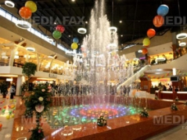
Peste 10 artisti din Romania, Slovenia si Lituania isi vor expune lucrari de pictura, fotografie si grafica in cadrul celei de-a cincea editii a Targului de Arta "Atelier Deschis", gazduit de Iulius Mall in perioada 10-12 aprilie a.c.
In cele trei zile de expozitie, vizitatorii vor avea posibilitatea sa afle mai multe detalii despre diferitele stiluri si tehnici de creatie, iar cei interesati pot chiar sa achizitioneze obiecte de arta la preturi promotionale.

In cadrul targului, un stand special este dedicate Muzeului National de Istorie. Aici, vizitatorii vor gasi gravure imprimate pe hartie confectionata manual, realizate dupa placi originale, datand din secolele XVIII-XIX.

Evenimentul este organizat de Asociatia Socio-Culturala "apARTe", alaturi de Muzeul National de Istorie a Transilvaniei si de IuliusMall Cluj.

